# Homilie – Eerste zondag van de Advent – jaar A 01.12.2013

## Jesaja 2, 1-5 / Matteüs 24, 37-44

De eerste zondag van de advent luidt een nieuw kerkelijk jaar in. We starten de voorbereidingstijd naar Kerstmis toe. Dat is heel herkenbaar in het openbaar leven. Overal zie je nu kerstverlichting hangen. Er klinkt aangepaste muziek in de winkelstraten. Raametalages zijn voorzien van kerstversiering en sommigen hebben zelfs al een kerstboom in huis gehaald en de kerststal kan weer uitgepakt worden.

Ook in de liturgie merken we goed dat deze tijd anders is dan de andere. We dragen nu een paarse kleur (maar toch wel een andere tint dan in de vasten) en we hebben de eerste kaars ontstoken aan de adventskrans. De lezingen, gebeden en gezangen spreken over ‘verwachting’, ‘verlangen’ en ‘hoopvol uitzien naar’. Ja, we bereiden ons voor op het meest sfeervolle van alle kerkelijke hoogfeesten.

Toch klinkt het evangelie van vandaag niet feestelijk. Jezus verwijst naar Noach en de bijbelse zondvloed die zowat alle mensen verzwolg. Hij laat verstaan dat zorgeloosheid heel wat mensen zuur zal opbreken. Wil Jezus ons bang maken? Waarom dit evangelie aan het begin van die mooie adventsperiode? Had de Kerk geen vriendelijker tekst kunnen kiezen ter voorbereiding op Kerstmis?

Die evangelielezing komt uit de zogenaamde eschatologische rede bij Matteüs. De evangelist spreekt er over het allerlaatste, het einde van de tijden (letterlijk uit het Grieks: de *‘ἔσχατα’- 'eschata'* of *‘de laatste dingen’*). Maar met die soms wat schrikwekkende dingen over het einde wil Matteüs zijn lezers wakker schudden voor het *uit-einde-lijke*: voor datgene waar het in dit leven uiteindelijk op aankomt. Jezus wil ons de ogen openen voor dat wat hier en nu het allerbelangrijkste is, namelijk de komst van de Mensenzoon in ons eigenste bestaan.

Maar Hij wijst er meteen op dat mensen spontaan niet bezig zijn met dat uit-einde-lijke. We worden in beslag genomen door de beslommeringen van het alledaagse leven. Juist zoals ten tijde van de nakende zondvloed en Noach zich daarop voorbereid had door de ark te bouwen, bleven mensen eten en drinken, huwen en ten huwelijk geven. Het leven gaat zijn gewone gangetje alsof er niets aan de hand is. Wanneer de Mensenzoon zal komen, zullen de mensen even onverstoorbaar verder doen alsof er niets aan de hand is. Ze blijven werken op de akker en koren malen. Ze zijn bezig met wat elke dag gedaan moet worden.

En op zich is daar niets mis mee. Het leven moet nu eenmaal geleefd worden. Maar we kunnen in slaap gewiegd worden door het gewone, waardoor we het ongewone niet meer zien. Het evangelie spoort ons aan om waakzaam te blijven. Matteüs zegt het ons met een herkenbaar voorbeeld: ‘Had de heer des huizes geweten wanneer de dief komt, dan zou hij wakker gebleven zijn’. Dat is logisch, wie zou gaan slapen als hij wist hoe laat de dief zou komen? Wie zou niet wakker blijven? Maar de kunst is wakker te blijven in het *niet-weten*.

Het gaat om een diepere alertheid dan simpelweg altijd wakker blijven en nooit naar bed gaan. Dan ga je dood of je wordt compleet gek. Nee, het gaat om een liefdesalertheid in de diepte van ons bestaan. Zoals de bruid in het Hooglied zegt wanneer de bruidegom aanklopt: *‘Ik sliep, maar mijn hart was wakker.’*

Of zoals dat ander voorbeeld dat Matteüs ons meegeeft: men ziet twee vrouwen die samen de molen aan het malen zijn. Ze zijn met hetzelfde werk bezig. Maar wie dieper kijkt, zal zien hoe de hartslag van de een zich bij iedere slag van de molen naar God toewendt, terwijl de ander moeizaam draait aan hetzelfde wiel en nog slaapt. Met andere woorden: neem afstand van die blindmakende zorgeloosheid en zorg dat je voorbereid bent, want de Heer komt op een onverwacht uur.

Wij zijn geneigd de komst van de Mensenzoon in de toekomst te projecteren. De waarheid is dat God ons in dit leven overkomt. God kan niet in de toekomst worden opgesloten. God overkomt ons ieder ogenblik van ons bestaan. Al wat wij zijn is Hij, Hij ademt ons, Hij beweegt ons, Hij leeft ons, ja, Hij is ons. Alleen wij zijn er nog niet. Wij slapen. Wij beseffen nog niet wat ons overkomen is toen God ons ten leven wekte. We beseffen het nog niet dat Hij zo dichtbij is.

Maar we mogen blijven hopen dat we waakzame mensen zullen zijn. Altijd weer opnieuw nodigt Jezus ons in het evangelie uit om waakzaam te zijn. Want Hij wil bij ons zijn. Proberen we zo in het leven te staan dat we Hem op elk moment kunnen ontvangen. Mag deze Advent ons doen groeien naar het wonder van Gods menswording, niet alleen met Kerstmis, maar ook meer en meer in ons eigen leven.

[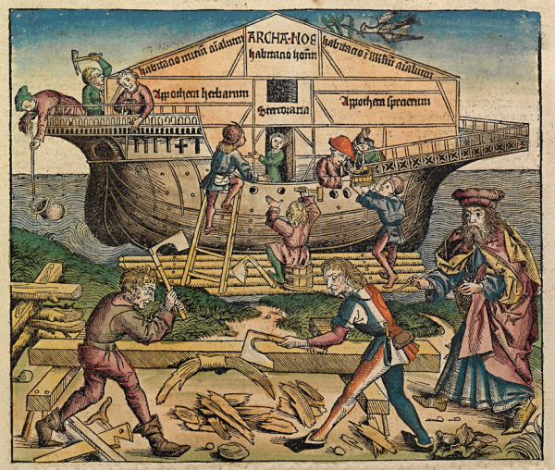](http://ic.pics.livejournal.com/galea_galley/17057820/8075/8075_original.png)

*‘Bouw van de ark door Noach’ (Illustratie uit de Kroniek van Neurenberg - 1493)*

*Jan Verheyen – Lier.*

*1ste zondag van de Advent A – 1.12.2013*

*(Inspiratie: o.a. Homiletische suggesties bij de zondagse eucharistieviering, jg. 44 nr. 1, december 2013; Kees Waaijman, Laat mij horen jouw stem. Zevenentachtig overwegingen. Berne Media 2013)*